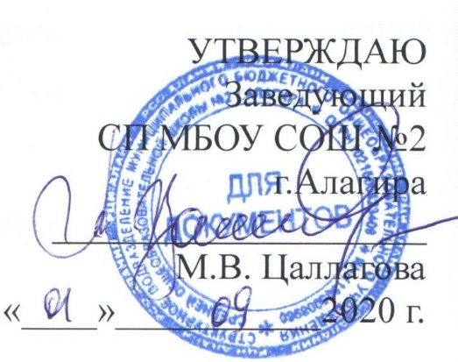
План работы на ноябрь
2020-2021 учебный год

5.11.2020 г. Совещание при заведующей:
1. Классно-обобщающий контроль в 1,5 классе (Цаллагова М.В., Алдатова О.Х., Челохсаева Ф.Э).
2. Работа классных руководителей и учителей 2-11 -х классов с дневниками школьников (Дзгоева Л.В)
3. Школьный этап всероссийских олимпиад школьников (Алдатова О.Х)
4. Качество и своевременность оформления и ведения журналов (Алдатова О.Х)
5. Работа учителей с рабочими тетрадями по математике и русскому языку во 2-4 классах. (Цаллагова М.В)

Дата | Направление деятельности |  | Ответственные
Внутришкольный контроль
В течение месяца | Состояние преподавания русского языка в 5-8 классах | Цаллагова М.В.
В течение месяца | Состояние преподавания предметов, части, формируемой участниками образовательных отношений | Алдатова О.Х.,
В течение месяца | Работа библиотеки школы по привитию интереса к чтению | Караева В.К.
В течение месяца | Проверка документации классных руководителей | Цаллагова М.В.  Дзгоева Л.В.
В течение месяца | Организация работы учителя русского языка Дзгоевой Л.В по подготовке к итоговому сочинению | Алдатова О.Х.,
В течение месяца | Анализ состояния работы по дозировке домашнего задания. | Цаллагова М.В.
Воспитательная работа
16 ноября | День толерантности | Ревазова Ж.Б.
24-28 ноября | Неделя Джеоргуыба | Суанова Ф.Ю., Челохсаева Ж.Х.
30 ноября | День матери | Дзгоева Л.В., классные руководители
В течение месяца | Акция «Пятерка для мамы» | Классные руководители
В течение месяца | Акция «Завтрак для мамы» | Классные руководители

